**HARDWARE**

El término hardware se refiere a todas las partes físicas de un sistema informático; sus componentes son eléctricos, electrónicos, electromecánicos y mecánicos. Son cables, gabinetes o cajas, periféricos de todo tipo y cualquier otro elemento físico involucrado; contrariamente, el soporte lógico es intangible y es llamado software.

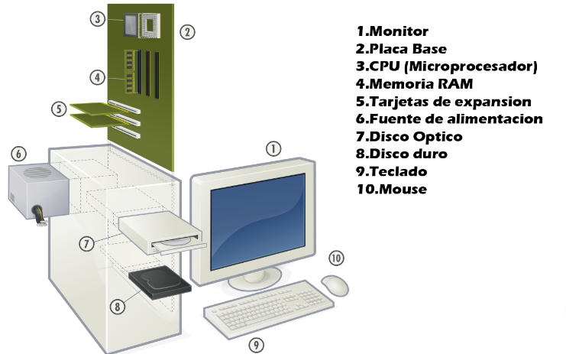

Un sistema informático se compone de una unidad central de procesamiento (UCP o CPU), encargada de procesar los datos, uno o varios periféricos de entrada, los que permiten el ingreso de la información y uno o varios periféricos de salida, los que posibilitan dar salida (normalmente en forma visual o auditiva) a los datos procesados. Su abreviatura es Hw.

**CLASIFICACIÓN DEL HARDWARE**

Una de las formas de clasificar el hardware es en dos categorías, por un lado, el básico, que abarca el conjunto de componentes indispensables necesarios para otorgar la funcionalidad mínima a una computadora; y por otro lado, el hardware complementario, que, como su nombre indica, es el utilizado para realizar funciones específicas (más allá de las básicas.

**UNIDAD CENTRAL DE PROCESAMIENTO**

La Unidad Central de Procesamiento, conocida por las siglas en inglés CPU, es el componente fundamental de la computadora, encargado de interpretar y ejecutar instrucciones y de procesar datos. En computadores modernos, la función de la CPU la realiza uno o más microprocesadores. Se conoce como microprocesador a una CPU que es manufacturada como un único circuito integrado.

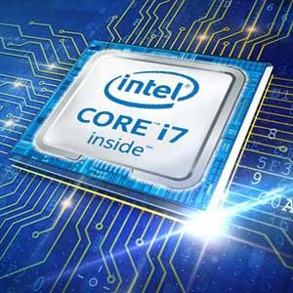

**MEMORIAS**

En informática, la memoria es el dispositivo que retiene, memoriza o almacena datos informáticos durante algún intervalo de tiempo.

**MEMORIA RAM**

Su función es guardar temporalmente la información concretamente mientras el ordenador está encendido. Esto quiere decir que si apagamos el ordenador sin haber guardado antes los datos estos se pierden ya que la información solo pasa al disco duro cuando es guardada.

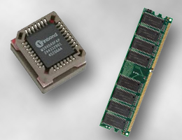

**MEMORIA ROM**

Utilizada para el almacenaje de programas que hacen que el ordenador este en marcha y realice diagnósticos. Los ordenadores suelen tener una pequeña capacidad de memoria ROM**.**

**MAIN BOARD**

La placa madre o base es, por tanto, el “órgano” fundamental que necesita cualquier ordenador para funcionar, ya que en ella se encuentran los componentes básicos. Actualmente podemos decir que hay dos grandes grupos de placas madre los que están creados para formar parte de ordenadores AMD y los que lo están para los ordenadores con el sistema Intel.

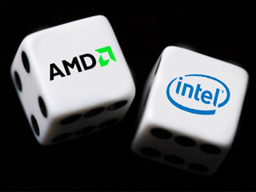

**DISCO DURO**

En Informática, un disco duro, también denominado como disco rígido, es un dispositivo de almacenamiento de datos no volátil (porque los contenidos almacenados no se pierden, aunque no se encuentre energizado) y que emplea un sistema de grabación magnético para guardar los datos digitales.

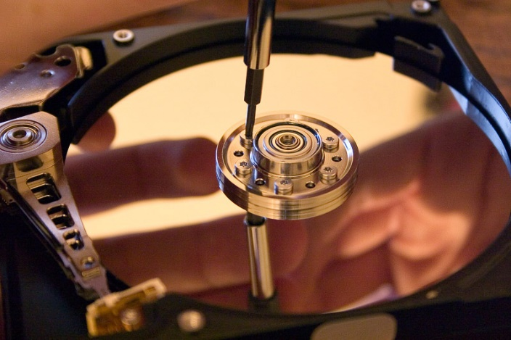

**TARJETA DE VIDEO**

Una tarjeta de vídeo, también llamada tarjeta gráfica (entre otros nombres) tiene a su cargo el procesamiento de los datos que provienen del procesador principal (CPU o UCP) y convertirlos en información que se pueda representar en dispositivos tales como los monitores y los televisores.

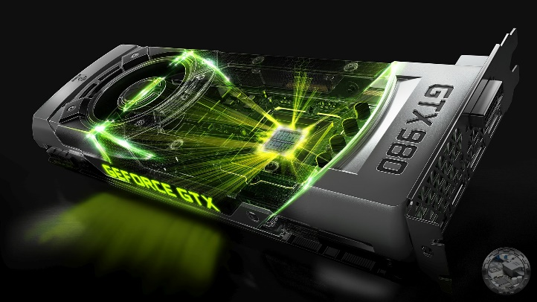

**PERIFERICOS DE SALIDA Y ENTRADA**

**Entrada**

Son los que permiten introducir datos, comandos y programas en la CPU, entre ellos mouse, teclado, micrófono, scanner.

**Salida**

Son los dispositivos que permiten visualizar al usuario la información suministrada dentro del ordenador, entre ellos monitor, impresora, altavoz, fax.

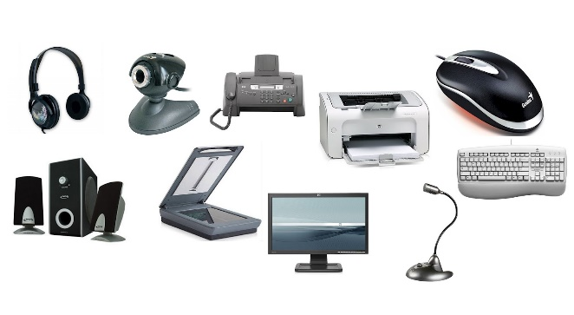

**GRUPO 1**

**Integrantes**

* Santiago Álvarez Jaramillo
* John Sebastián Fernández
* Ángela Correa Castaño
* David Álvarez Arboleda
* Juan David Ayala Sánchez